Gastronomická soutěž
Olima Cup 2017 Olomouc
PROPOZICE


CUKRÁŘ KADET, JUNIOR A SENIOR

ČTVRTEK 5. října 2017
SOBOTA 7. října 2017




Záštitu nad soutěží převzali:




Pořadatelé:



Sponzoři soutěže:






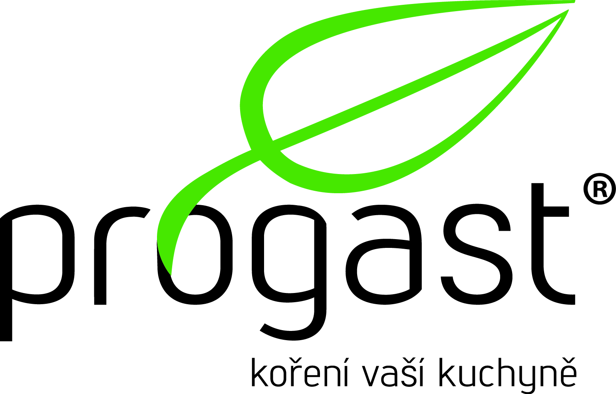





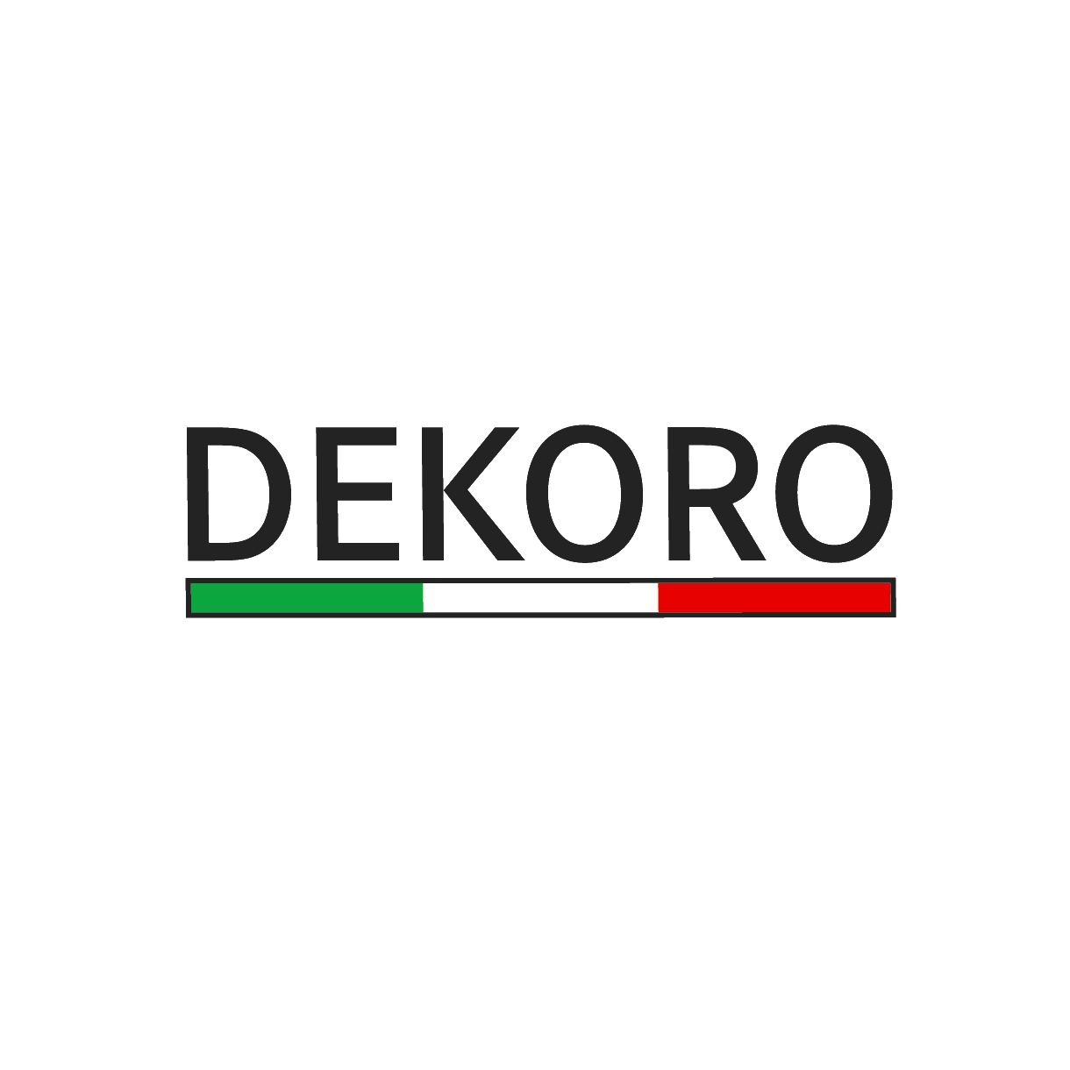





Mediální partneři:





Obsah
Cukrář junior
Cukrář senior
Přihláška soutěžícího
Dotazník soutěžícího
Cukrář kadet

Soutěž cukrářů juniorů

Soutěž je určena pro žáky odborných gastronomických škol, hotelových škol a speciálních gastronomických škol. Soutěžit mohou i individuálně přihlášení zájemci z jiných oborů a zájemci ze zahraničí.

Do soutěže se může přihlásit každý žák odborné gastronomické školy, individuálně přihlášení zájemci z jiných oborů a zájemci ze zahraničí, kteří nedosáhli věku 21 let v den konání soutěže. Soutěž je limitována počtem účastníků. Pořadatelé si vyhrazují právo v případě nutnosti omezit počet soutěžících.

Startovné za soutěžícího činí 500,- Kč včetně 21% DPH (20 Euro) a oběd pro soutěžícího
Částka bude hrazena na číslo účtu: 1932066389/0800 nejpozději den před konáním soutěže.
Jmenovku, označení exponátu si každý soutěžící přiveze s sebou. Dále doveze recepturu na vystavený exponát, kterou odevzdá ve dvou zhotoveních, jedenkrát odevzdá dotazník pro moderátora.
Pracovní oblečení soutěžících - v souladu s předpisy o osobní hygieně v potravinářství. Každý soutěžící bude pracovat ve slavnostním pracovním oděvu, obuvi, je nutné mít s sebou také platný zdravotní průkaz.

Prezence soutěžících se skuteční 5. října 2017 od 08:30 hodin.
Soutěžící si vylosuje v 8:45 startovní pořadí. Soutěžící vystavují pod stejným číslem, pod kterým soutěží na pódiu.
Zahájení soutěže bude upřesněno podle množství přihlášených soutěžících.
Vyhodnocení soutěže proběhne po ukončení soutěže cca 16:30 hod, po vyhlášení výsledků se může sklidit vystavený exponát.

Termín soutěže: 5. 10. 2017

Soutěžní úkol: Dort na téma svátek zamilovaných

Dort do hmotnosti max. 5kg a degustační vzorek o hmotnosti 0,500kg
Dortový korpus si soutěžící přiveze, na místě plnění a zdobení.
Dort může být patrový, tvarovaný 3D nebo jiný tvar. Ozdoby na dort se musí připravit na místě, nesmí se dovést žádné předpřipravené. Mohou se použít jen takové, které by se na místě připravily, ale pokud by nestačila ztuhnout, tak se může použít předem připravená dovezená ozdoba, kterou ale na místě zhotoví a pak může použít dovezenou vytuhlou. Taková ozdoba může být jen 10% z celkové ozdoby.
Veškeré pomůcky na potahování, výrobu ozdob si soutěžící musí dovést své. Dále dort vystavuje na svém inventáři, stůl si zdobí vlastním ubrusem, který si doveze a malá ikebana na dotvoření výrobku.
Pódiové vystoupení soutěžícího je celkem 90 minut včetně přípravy pomůcek na pracoviště a na úklid pracoviště.
Pro porotu dovezou soutěžící malý degustační dortík, který bude do hmotnosti 0,5 kg. Tento dortík nemusí být zdobený, ale potažený stejnou čokoládou nebo potahovací hmotou jakou bude používat při pódiovém vystoupení na dort. Dortík musí být dovezený dle hygienických předpisů. Po ukončení pódiového vystoupení, výrobek doplníte logem školy.
Studio bude vybavené: vařičem, chladicím zařízením, pracovním stolem, košem na odpadky, mikrovlnou troubou a konvektomatem.
Na vystavení dortu, soutěžící bude mít k dispozici stůl o rozměru 80x80 cm.

Hodnocení:
- Inovace, kreativita 1 – 25 bodů
- Kompabalita ingrediencí 1 – 25 bodů
- Dovednost, sanitace 1 – 25 bodů
- Chuť 1 – 25 bodů
- Při překročení limitu – trestné body, za každou minutu mínus 1 bod, za překročení
5 minut diskvalifikace soutěžících

Hodnotící komise je zastoupená certifikovanými komisaři AKC ČR a cukrářskými odborníky ze zahraničí.
Přihlášením do soutěže zároveň soutěžící souhlasí s pořízením fotodokumentace, videozáznamu, který je dále majetkem AKC ČR, pobočky Severní Moravy a Slezska.

UZÁVĚRKA PŘIHLÁŠEK JE 30. 9. 2017

Startovné musí být uhrazeno do data konání soutěže.
On-line přihlášky naleznete na http://www.akc.cz/.
Na základě zaslané přihlášky Vám bude vystavena faktura a zaslána emailem. Doklad o provedené platbě Vám bude zaslán emailem.

Z důvodů zajištění profesionální úrovně soutěže, je možné stornovat přihlášku nejpozději pět dní před datem konání soutěže. V případě pozdějšího stornování účasti na soutěži propadá celá částka ve prospěch AKC ČR.
Stornování účasti na soutěži je možné pouze písemnou formou nebo emailem na sekretariát AKC ČR si vyhrazuje právo zrušit soutěžní kategorii z důvodu nenaplnění kapacity a to nejpozději dva dny před konáním soutěžní kategorie.

Během celé soutěže se pořizuje fotodokumentace a video záznam pro potřeby pořadatelů, partnery a organizátory soutěže. Upozorňujeme na skutečnost, že přihlášením do soutěže automaticky poskytují účastníci soutěže souhlas s použitím pořízené fotodokumentace a video záznamu.

OLIMA CUP 2017

Soutěž cukrářů seniorů

Soutěž je určena pro cukráře seniory, kteří se nebojí vystoupit a ukázat své dovednosti.
Do soutěže se může přihlásit každý cukrář, kterému je více než 21 let (vyučený, nevyučený nebo příznivec pečení). Pořadatelé si vyhrazují právo v případě nutnosti omezit počet soutěžících.

Startovné za jednotlivce činí 250,- Kč včetně 21% DPH (10 Euro)
Částka bude hrazena na číslo účtu: 1932066389/0800

Jmenovku, název exponátu a kalkulaci, každý soutěžící přiveze s sebou. Kalkulaci odevzdá při prezentaci.
Prezentace soutěžících se skuteční 7. října 2017 od 08:00 hodin.
V 8:15 losování soutěžního místa, příprava výstavního stolu.
Ukončení přípravy a vystavení exponátu do 09:00 hodin.
Vyhodnocení soutěže proběhne po ukončení soutěže cca 16:30 hod, po vyhlášení výsledků se může sklidit vystavený exponát.

Termín soutěže: 7. 10. 2017
Soutěžní úkol: Slavnostní výrobek s tématikou vinobraní
Slavnostní výrobek bude atrapa dortu libovolného tvaru o maximální hmotnosti 5 kg. Dekorovaný jedlými ozdobami. Soutěžící doveze výrobek hotový.
Degustační vzorek do hmotnosti 0,5 kg bude zdoben ze stejných materiálů jako vystavený exponát..
Exponát vystaví soutěžící na vlastním inventáři a podle vlastního uvážení doplní dalšími vhodnými dekoracemi, které ale nejsou součástí hodnocení. Pro degustační vzorek doporučujeme použít jednorázovou podložku. Hodnotící komisi soutěžící předá surovinové složení svého výrobku. Soutěžící dodá ke svému výrobku popisku se jménem a z názvem. Soutěžícímu bude k dispozici stůl o rozměrech 80 x 80cm.
Instalace soutěžního exponátu dne 7 10. 2016 v době od 8:30 - 9:00 hodin. Prostor zabezpečen pro manipulaci s exponátem.

Hodnocení:
- Inovaci, kreativita 1 – 25 bodů
- Kompabilita ingrediencí 1 – 25 bodů
- Hodnocení profesionality 1 – 25 bodů
- Vzhled výrobku, jeho sestavení, uspořádání 1 – 25 bodů
Nesmí se použít:
Nejedlé ozdoby mínus 1 – 15 bodů
Výztuže na dekoraci mínus 1 – 15 bodů
Hodnotící komise je zastoupená certifikovanými komisaři AKC ČR a cukrářskými odborníky ze zahraničí.
Přihlášením do soutěže zároveň soutěžící souhlasí s pořízením fotodokumentace, videozáznamu, který je dále majetkem AKC pobočky Severní Moravy a Slezska

UZÁVĚRKA PŘIHLÁŠEK JE 30. 9. 2017

Startovné musí být uhrazeno do data konání soutěže.
On-line přihlášky naleznete na http://www.akc.cz/.
Na základě zaslané přihlášky Vám bude vystavena faktura a zaslána emailem. Doklad o provedené platbě Vám bude zaslán emailem.

Z důvodů zajištění profesionální úrovně soutěže, je možné stornovat přihlášku nejpozději pět dní před datem konání soutěže. V případě pozdějšího stornování účasti na soutěži propadá celá částka ve prospěch AKC ČR.
Stornování účasti na soutěži je možné pouze písemnou formou nebo emailem na sekretariát AKC ČR si vyhrazuje právo zrušit soutěžní kategorii z důvodu nenaplnění kapacity a to nejpozději dva dny před konáním soutěžní kategorie.

Během celé soutěže se pořizuje fotodokumentace a video záznam pro potřeby pořadatelů, partnery a organizátory soutěže. Upozorňujeme na skutečnost, že přihlášením do soutěže automaticky poskytují účastníci soutěže souhlas s použitím pořízené fotodokumentace a video záznamu.

Přihláška do cukrářské soutěže Olima Cup 2017
kadet – junior – senior (nehodící se škrtněte!)

Jméno a příjmení :……………………………………………………………….

Datum narození :………………………………………………………………………..

Účast na soutěžích?:……………………………………………………………………

Adresa : …………………………………………………………………………………
Telefon:
Email:

Název výrobku:………………...……………………………………………………………

Použité suroviny:...................................…………………………………………………….

Datum:…………………………….

DOTAZNÍK soutěžícího

JMÉNO SOUTĚŽÍCÍHO:

ZAMĚSTNAVATEL / ŠKOLA:

SOUTĚŽNÍ KATEGORIE:
NÁZEV SOUTĚŽNÍHO VÝROBKU:

DATUM NAROZENÍ SOUTĚŽÍCÍHO:
ÚČAST NA SOUTĚŽÍCH:

DALŠÍ INFORMACE, KTERÉ CHCI SDĚLIT PUBLIKU O SVÉ OSOBĚ:

CUKRÁŘ KADET

Soutěž je určena pro žáky středních gastronomických škol, hotelových škol a speciálních gastronomických škol. Soutěžit mohou i individuální zájemci ze středních škol z jiných než gastronomických oborů a soutěžící ze zahraničí.
Do soutěže se může přihlásit každý občan EU a států mimo EU ve věku 15ti – 16ti. Let. Nesmí překročit tuto věkovou hranici. Rozhodující je datum narození.
Starovné činí 500.- Kč včetně 21% DPH (20 Euro) a oběda pro soutěžícího.
Pracovní oblečení soutěžícího:
kuchařský rondon nebo bílá košile (bílé tričko), černé kalhoty, polobotky, zástěra, utěrka, papírové utěrky.
Jmenovky s názvem výrobku si každý soutěžící přiveze sebou.
Termín soutěže: 5.10. 2017.
Prezence od 8,30 hodin.
Soutěž započne v 9,00 hodin.

Soutěžní úkol:
- tři druhy cup cake po šesti kusech z toho jeden degustační.
Cup cake si přivezou soutěžící upečené, na místě plnění a zdobení.
Během 60 minut při pódiovém vystoupení naplnit a ozdobit tři druhy po šesti kusech cup cake dle vlastní fantazie a kreativity. Odborná porota bude hodnotit samostatnost soutěžícího při práci na pódiu a kreativitu. Soutěžící si suroviny zakoupí a doveze na soutěž sám.Je třeba dbát na správné uložení potravin a dodržení hygienických předpisů, vlastnit zdravotní průkaz (mít u sebe na soutěži).
Soutěžící si doveze vlastní náčiní a pomůcky včetně talířů na servis cup coke.
Vyhlášení výsledků soutěže 5. 10 .2017 do 17 hodin.
Formulář přihlášení na soutěž je u soutěžního úkolu cukrářů seniorů.

UZÁVĚRKA PŘIHLÁŠEK JE 30. 9. 2017
Startovné musí být uhrazeno do data konání soutěže.
On-line přihlášky naleznete na http://www.akc.cz/.
Na základě zaslané přihlášky Vám bude vystavena faktura a zaslána emailem. Doklad o provedené platbě Vám bude zaslán emailem.

Z důvodů zajištění profesionální úrovně soutěže, je možné stornovat přihlášku nejpozději pět dní před datem konání soutěže. V případě pozdějšího stornování účasti na soutěži propadá celá částka ve prospěch AKC ČR.
Stornování účasti na soutěži je možné pouze písemnou formou nebo emailem na sekretariát AKC ČR si vyhrazuje právo zrušit soutěžní kategorii z důvodu nenaplnění kapacity a to nejpozději dva dny před konáním soutěžní kategorie.

Během celé soutěže se pořizuje fotodokumentace a video záznam pro potřeby pořadatelů, partnery a organizátory soutěže. Upozorňujeme na skutečnost, že přihlášením do soutěže automaticky poskytují účastníci soutěže souhlas s použitím pořízené fotodokumentace a video záznamu.

